Проверьте иммунный статус своего ребенка!

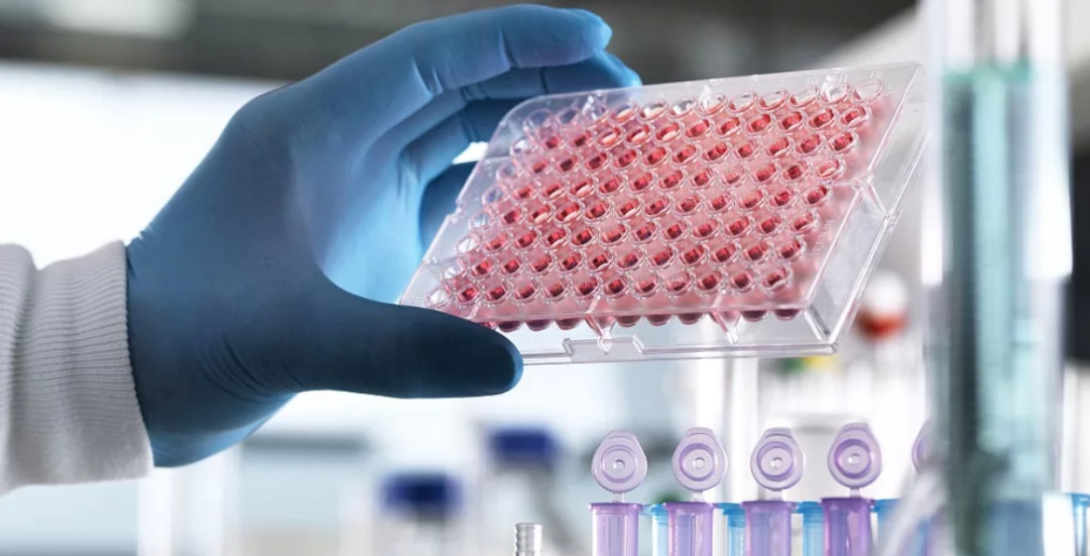
ФБУЗ «Центр гигиены и эпидемиологии в Новгородской области» информирует, что продолжаются БЕСПЛАТНЫЕ исследования популяционного иммунитета к вакциноуправляемым и другим актуальным инфекциям.
Приглашаем к участию родителей (законных представителей) детей возрастных групп от 1 года до 5 лет включительно и от 6 до 11 лет включительно. Указанные возрастные категории являются приоритетными для завершения формирования репрезентативной выборки в рамках проводимых исследований популяционного иммунитета.
В рамках исследования каждый желающий может узнать свой иммунный статус к возбудителям кори, краснухи, эпидемического паротита, дифтерии, гепатитов А, В, С.
Кроме того, каждому участнику исследования на базе ФБУН «Санкт-Петербургский научно-исследовательский институт эпидемиологии и микробиологии им. Пастера» будет проведен скрининг маркеров иммунодефицитных состояний: определение TREC и KREC методом ПЦР, который показывает, насколько хорошо работают Т- и В-лимфоциты (клетки иммунитета), и используется для диагностики иммунодефицитных состояний.
Обращаем Ваше внимание, что сроки проведения исследования ограничены!

Порядок участия в исследовании:
Для участия в исследовании пройдите регистрацию по ссылке: https://rin.pasteurorg.ru/all_antitela.php?reg_id=53

Если анкетируемый соответствует критериям включения, он получает на указанную в анкете электронную почту приглашение пройти по ссылке и выбрать дату и время посещения пункта взятия крови.
Затем приходит окончательное приглашение: «Мы благодарим Вас за согласие принять участие в проводимом исследовании. Ваш регистрационный номер _____. Приглашаем Вас для сдачи крови по адресу: ______________ дата ______ время ______ ».
Если анкетируемый не соответствует критериям включения (или возрастная группа, к которой относится анкетируемый, уже набрана), он получает уведомление на электронную почту: «Извините, но Вы не прошли отбор для участия в проводимом исследовании».
После заполнения анкеты и подтверждения Вашего участия в исследовании необходимо будет прийти в выбранные Вами день и пункт взятия крови для проведения исследования. При посещении пункта взятия крови, пожалуйста, возьмите с собой прививочный сертификат (при наличии).
Забор крови у детей осуществляется в амбулаторно-поликлинических учреждениях для детского населения.

Результаты исследований будут предоставлены каждому принявшему участие в исследовании. С 01 июня 2026 года результаты будут направлены на указанную при регистрации электронную почту.
Телефон для справок с 09:00 до 17:00: +7-921-729-97-06, +7-921-843-46-24, 971-096, 971-107.

